Показатель посещаемости и успеваемости в классе.
Показатели успеваемости классов позволяют сделать вывод о достаточно стабильном уровне знаний учащихся. Отсева нет. Учащихся оставленных на второй год нет. Учащихся, имеющих задолженности по отдельным предметам и оставленных на лето, нет.
Следующий показатель деятельности классных руководителей “Отсутствие пропусков по неуважительной причине”. В 2008-2009 учебном году у 50% классных руководителей (начальная школа, 5А, 5Б и 8Б) в доверенных им классах не было пропусков по неуважительным причинам. Соответственно у 10 классных руководителей имели место такие пропуски, как систематические, так и эпизодические.
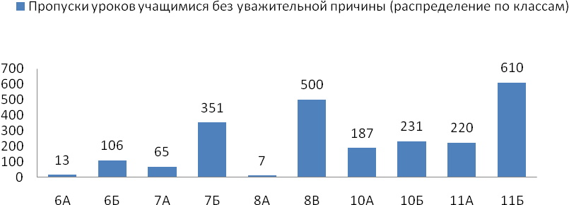

Классными руководителями (с разной долей успешности) проводилась работа с учащимися, регулярно пропускающими учебные занятия по неуважительной причине. Под руководством и в сотрудничестве с заместителями директора классные руководители разрабатывали индивидуальные образовательные программы работы с такими учащимися. Работа велась в системе как с учителями-предметниками, школьным психологом, социальным педагогом, заместителем директора по ВР, так и с родителями учащихся. Имели место положительные результаты такой работы. Все ученики успешно закончили учебный год, учащихся оставленных на повторный год обучения нет. К концу года сократилось количество учащихся “прогуливающих” уроки.
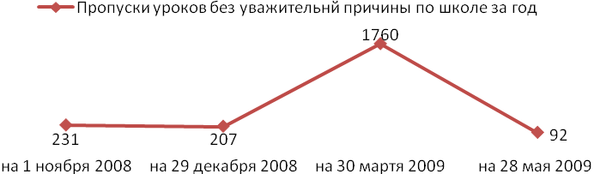
Профилактическая работа, проведенная классными руководителями и социально-психологической службой школы, показала следующие результаты:
сократилось число учащихся, стоящих на внутришкольном учете, и число учеников, стоящих на учете в ОДН. В школе не зафиксировано ни одного случая наркомании или токсикомании.
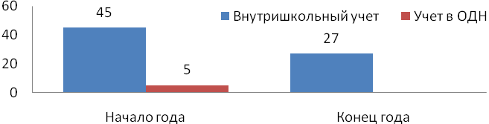
В начале года на внутришкольном учёте находились учащиеся 75% классных руководителей, что составило очень большой процентный показатель. К концу года это число снизилось до 55 %. Классными руководителями, по созданными ими индивидуальным программам, велась профилактическая работа с данной категорией учащихся и их родителями с привлечением социального педагога и психолога школы. В школе был создан и систематически работал Совет профилактики, где по представленным классными руководителями документам велась конструктивная профилактическая работа с учащимися “группы риска” и их родителями, которая будет продолжена и в следующем году.
В ОСШ № 1 в начале года был переведен 1 ученик. В целом можно констатировать тот факт, что контингент учащихся школы удалось сохранить: 430 учеников – в начале учебного года, 435 – в конце.

Демонстрация учащимися этических норм в поведении и общении.
Критерий “Демонстрация учащимися этических норм в поведении, общении” оценивался по результатам анкетирования, бесед, классных часов, проведенных в классных коллективах социально-психологической службой школы. Таким образом, в 2008-2009 учебном году:
- 5 баллов – 0%, так как при наличии устойчивого благоприятного морально-психологического климата в классном коллективе, нормы и правила поведения выполняются не всеми учащимися.
- 4 балла – устойчивый благоприятный морально-психологический климат, нормы и правила поведения выполняются практически всеми учащимися. Нарушение норм и правил поведения осуждается большинством учащихся в 25% классов.
- 3 балла – в классных коллективах остаются проблемы с общением у отдельных учащихся. Конфликтные ситуации возникают редко. Нормы и правила поведения носят формальный характер, учащиеся их знают, но не всегда выполняют в 35% классов.
- 2 балла – остаются проблемы с общением у отдельных учащихся. Конфликтные ситуации возникают часто. Учащиеся знают нормы и правила поведения, но многие их не выполняют в 25% классов.
- 1 балл – часты конфликтные ситуации внутри классного коллектива, с учащимися из других классов, нарушение учащимися Устава школы. Такое случается в 15% классов нашей школы.
Таким образом, есть возможность “двигаться” вперёд у всех классных коллективов
учащихся под руководством классных руководителей, которые должны внести в планы воспитательной работы с классом мероприятия по повышению уровня соблюдения этических норм в поведении воспитанников через отработку практических навыков поведенческого общения, материалом для этого может служить культурное наследие России и мира. Социально-психологической службе школы необходимо усилить коррекционную работу в данном направлении.

Работа с родителями.
Все классные руководители регулярно проводили родительские собрания, индивидуальные и групповые консультации, активно сотрудничали с родительскими комитетами. Однако явка родителей на родительские собрания к концу года сократилась в 60% классных коллективов. На начало года явка 96% , на конец – 87%.
Анкетирование родителей показало, что пропуски родительских собраний чаще всего вызваны двумя причинами: во-первых, не хватает времени у родителей, во-вторых, “не интересно”, “все время одно и тоже”. Вторая причина позволяет сделать вывод о том, что классные руководители не готовят родительские собрания должным образом или не учитывают интересы родителей при подготовке родительских собраний.
Необходимо отметить, что только 40 % классных руководителей приглашали в прошедшем учебном году на родительские собрания социального педагога школы, школьного психолога, специалистов из центра “Гармония” и служб профилактической работы города. В следующем году необходимо более детально подходить к подготовке и проведению родительских собраний. Провести на ШМО классных руководителей занятия, по методической поддержке классных руководителей по данному вопросу. Социально-психологической службе школы разработать план лекций, бесед, встреч для родителей учащихся разных возрастных групп.
Итак, по результатам мониторинга деятельности классных руководителей 85% классных руководителей квалифицированно выполняют свои обязанности.
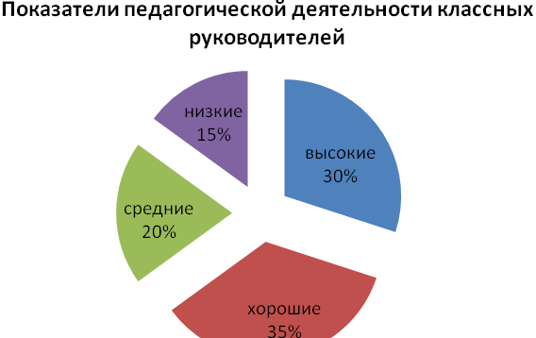
Таким образом, из проделанного качественно-количественного анализа воспитывающей деятельности классных руководителей МОУ СОШ № 21 проявились следующие проблемы, которые необходимо решать в следующем учебном году:
- Повышать профессиональное мастерство классных руководителей.
- Формировать эффективность и развивать деятельность детского самоуправления в школе.
- Повышать уровень воспитанность учащихся школы.
- Повышать качество проводимых родительских собраний.

Деятельность по охране прав детства (профилактическая работа)

Основная задача по охране прав детства в рамках деятельности школы ложится на социально-психологическую службу.
Социально-психологическая служба школы
 | Фамилия И.О. | Образование | Стаж работы
Социальный педагог | Ф.Ю.В. | высшее | 2 года
Педагог-психолог | П.И.Н. | высшее | 3 года
Уполномоченный по защите прав участников образовательного процесса | Ф.Г.М. | высшее | 36 лет

В школе четко выстроена система работы по обеспечению защиты и реализации прав и законных интересов несовершеннолетних, профилактике противоправного поведения подростков, социального сиротства, отраженная в педагогическом планировании; плане работы школы по профилактике преступлений и правонарушений; плане Совета по профилактике; плане совместной работы с ОДН; планах классных руководителей. В школе начал работать Уполномоченный по защите прав участников образовательного процесса, деятельность которого регламентируется локальными актами и Уставом МОУ СОШ № 21.
Социально-педагогическая защита прав ребенка в школе выражается в таких формах работы как: выявление и поддержка учащихся, нуждающихся в социальной защите (дети-сироты, дети, находящиеся под опекой, дети из многодетных, малообеспеченных семей и других категорий), психологическая и юридическая помощь участникам образовательного процесса.
Основной сферой деятельности этого направления являлся процесс адаптации детей в социуме.
На начало года проведена социальная паспортизация всех классов и составлен социальный фон школы.
Проанализирован образовательный уровень родителей учащихся, создан банк данных учащихся, нуждающихся в социальной защите, опеке, составлены списки многодетных семей, опекаемых детей. Проводится социально-педагогическая диагностика с целью выявления личностных проблем учащихся, семей; ведётся ежедневный учёт посещаемости учебных занятий учащимися, находящимися в социально-опасном окружении; посещаются семьи (9 семей – 15 раз в течение года); проводятся беседы с родителями; анкетирование, тестирование; социологические опросы.
Социальный фон школы.

Класс | Кол-во  на 01.09.08 | Кол-во  на 01.06.09 | Дети-инвалиды | Малообеспеч.  семьи | Дети из многодет семей | Под опекой | С нерус. языком | Неполные семьи | Рабочие | Служащие
1 | 28 | 28 | - | 5 | 2 | - | - | 10 | 7 | 7
2 | 41 | 42 | - | 3 | 3 | 1 | - | 5 | 16 | 13
3 | 37 | 39 | 1 | 1 | 1 |  | - | 8 | 6 | 21
4 | 50 | 49 | - | - | 1 |  | 1 | 18 | 5 | 17
5 | 29 | 29 | 1 | 2 | 1 | 2 | - | 16 | 6 | 10
6 | 51 | 53 | - | - | 2 |  | - | 11 | 15 | 18
7 | 42 | 43 | - | - | - | - | - | 12 | 9 | 5
8 | 68 | 71 | 1 | - | 1 | 1 | - | 13 | 18 | 20
10 | 40 | 39 | - | 1 | 1 | - | - | 10 | 5 | 23
11 | 44 | 44 | - | 1 | 2 | - | - | 10 | 5 | 46
ВСЕГО | 430 | 437 | 3 | 12 | 14 | 4 | 1 | 113 | 92 | 180

Как видно из данных таблицы 26 % учащихся школы проживают в неполных семьях. Данная социальная ситуация должна быть учтена в плане работы социально-психологической службы школы.
В школе обучается 4 ребенка, находящиеся под опёкой. Все закончили учебный год удовлетворительно. Семьи, где живут дети, находящиеся под опекой, в течение года получали помощь и поддержку со стороны государственных органов и школы. Традиционными стали посещения опекунских семей и заполнение актов жилищных условий в октябре и апреле. МЦ “Гармония” предложил данным детям путевки в летние оздоровительные лагеря.
2 детей-инвалидов получали образование в школе (3Б, 8Б), 1 (5Б) находился на домашнем обучении. Со второго триместра на домашнем обучении продолжило обучение два ребенка (5Б, 3Б). Все дети-инвалиды успешно закончили учебный год и переведены в следующий класс.
На начало года в школе было зарегистрировано 7 неблагополучных семей, из них 3 семьи, где пьющие родители. На каждую семью составлен социальный паспорт, план работы на год. Проводились регулярные обследования жилищно-бытовых условий. В этом году социальным педагогом совместно с заместителем директора по ВР и инспектором ОДН проведено 8 рейдов в данные семьи. Проводились беседы, индивидуальные консультации. К концу года на внутришкольный учет было поставлено 5 семей, одна из них (Слесаревых) на городской учет из-за несоблюдения родителями своих обязанностей.
Такие формы работы с неблагополучными семьями дали положительный результат: все дети из данных семей удовлетворительно закончили год и переведены в следующий класс.
Регулярно заполняется карта учащихся “группы риска”, в которую социальным педагогом, классным руководителем вносится информация на учащегося и его родителей, дата и причины постановки на учет, занятость во внеурочное время, ведется контроль посещаемости и успеваемости, имеются рекомендации классного руководителя, также в карточке отмечаются беседы с учащимися, даты причины и результаты посещения на дому совместно с инспектором ОДН.
Проводятся профилактические беседы с учащимися “группы риска”, разбор каждого дисциплинарного проступка совместно с администрацией школы, соц. педагогом и классными руководителями. Проводятся рейды в семьи детей стоящих на внутришкольном учете. Целью этих рейдов является выяснение условий жизни учащихся, занятости во внеурочное время, профилактика детской безнадзорности и правонарушений. По итогам данных рейдов и в случаях особой необходимости ребят вместе с родителями приглашают на заседание Совета по профилактике. Итогом всей работы проводимой с особо злостными прогульщиками и нарушителями Устава школы стало то, что в этом учебном году у нас нет учащихся, не посещающих школу.
Проведено обследование подопечных детей и детей из неблагополучных семей с целью выяснения их летней занятости.

Летняя занятость учащихся “группы риска”.
Учет | Кол-во детей | Место пребывания | Июнь | Июль | Август
ВСШ | 23 | дома | 15 | 12 | 12
ВСШ | 23 | озд. лагерь | 6 | 3 | 2
ВСШ | 23 | вне Коломны | 2 | 8 | 9

Индивидуальная защита прав детей ведется Уполномоченным по защите прав участников образовательного процесса, который начал свою деятельность во второй половине учебного года.
В школе работала комиссия по социальной поддержке детей и охране их прав по следующим направлениям: создание условий для получения основного и среднего образования, организация бесплатного питания (13 учеников пользовались льготным питанием, причем 5 человек получали его бесплатно весь год, а 8 – оплачивали 50% от стоимости), охрана здоровья школьников (работа медицинского работника – медосмотры, иммунизация), организация отдыха учащихся в каникулярное время на спортивных площадках и в спортивных секциях школы..
С этого года в школе начал действовать Совет по профилактике. Работа, которого, регламентировалась положением, принятым директором при согласовании с Управляющим советом. В соответствии с планом было проведено 7 заседаний Совета по профилактике, на которые вызывались 16 учащихся и их родителей. Итогом профилактической работы в школе стало сокращение учащихся, стоящих на ВШ учете на 40%. Уменьшилось количество учащихся, стоящих на учете ОДН в половину.
Психологом школы проводилась работа по изучению уровня готовности учащихся 1-ого класса к школе, уровня готовности к обучению и изучение адаптации пятиклассников, профориентационная работа с учащимися 8-11 классов. Выявлялся уровень воспитанности учащихся. Однако коррекционная работа проводилась не так активно, как хотелось бы.
В течение года по пятницам проводились индивидуальные консультации для родителей и учителей. В целом родители положительно оценили работу психолога школы.
Социально-психологической службой школы были проведены общешкольные мероприятия в рамках дней профилактики табачной, алкогольной и наркотической зависимости (3 общешкольных Дня профилактики). Проведены психологические и социологические исследования об отношении учащихся к данным проблемам, с результатами которых были ознакомлены классные руководители, учащиеся и их родители.
Таким образом, в ходе проделанного анализа деятельности социально-психологической службы школы стали очевидны следующие проблемы, которые необходимо будет решать в следующем учебном году:
- Усилить взаимодействие между классными руководителями с одной стороны и психологом, социальным педагогом и уполномоченным по защите прав участников образовательного процесса с другой.
- Повышать профессиональное мастерство сотрудников социально-психологической службы школы.
- Повышать качество и количество проводимых психологом и социальным педагогом мероприятий по классам, параллелям и в целом по школе.

Внеурочная работа с учащимися.

Важным звеном в системе воспитания является организация воспитательной работы вне учебного процесса, которая оказывает большое воздействие на формирование личности ребенка, целенаправленное включение детей и подростков в многообразную деятельность, которая важна для развития творческих способностей.
В школе созданы все необходимые условия для развития индивидуальных способностей детей. Работало 15 бесплатных кружков, 2 спортивные секции, проводились факультативные занятия, элективные курсы, развивающие занятия для дошкольников.
В 2008-2009 учебном году в школе работали две группы продленного дня, которые посещали 25 человек (в основном учащиеся 1А, 2А, 2Б, 3Б , 3А классов).
Педагоги группы продленного дня
Фамилия И.О. | Образование | Категория | Стаж работы
Г.Г.Ю. | высшее | ВКК | 20 лет
Х. О.А. | средне специальное |  | 1 года
С. Л.А. | высшее | II | 25 лет
Работа ГПД осуществлялась в соответствии с требованиями работы школы. Дети регулярно получали горячее питание. Гуляли, занимались по интересам, готовили домашнее задание. В течение года с ними занимался школьный психолог, который вел кружок “Развитие мышления”, специалисты службы “Гармония”. Ребята ходили на экскурсии, мастерили поделки, проводили конкурсы. В целом работу группы продленного дня можно оценить как удовлетворительную. В следующем году необходимо обратить внимание на качество проводимых в ГПД воспитательных мероприятий, не оставлять без внимания наполняемость групп, соблюдать режим работы.
Внеурочную работу в школе координировали два педагога организатора и три педагога дополнительного образования.
Педагоги дополнительного образования
Деятельность | Фамилия И.О. | Образование | Стаж работы
Педагог-организатор | Л.О.Л. | высшее | 2 года
Педагог-организатор по физкультуре и спорту | Б.Н.В. | высшее | 3 года
Ритмика | С.О.В. | средне специальное | 23 года
Туризм | К.М.Г. | высшее | 3 года
Телевизионное производство | К.Э.Ю. | высшее | 6 лет
Педагог дополнительного образования Скокова О.В. участвовала в этом году в городском конкурсе педагогов дополнительного образования “Сердце отдаю детям”, где заняла 4 место. Ею разработана авторская программа дополнительного образования по урокам ритмики в начальной школе.
Результатами внеурочной деятельности школы в целом стало 5 место, которое заняло наше учебное учреждение в городе по итогам участия в творческих конкурсах 2008-2009 учебного года, уступив только школам с профильным эстетическим направлением и учреждениям, численность учащихся в которых превышает нашу в два раза.

Итоги участия школ города в творческих конкурсах

№ОУ | междунар.  конкурсы | российские  конкурсы | областные  конкурсы | городские  конкурсы | сумма  баллов по  школе | место по  городу
Гимназия №8 | 24 | 28 |  | 150 | 202 | 3
Школа №14 | 7 | 81 | 72 | 84 | 244 | 1
Школа №15 |  | 6 | 5 | 187 | 198
Школа №18 | 42 | 98 | 9 | 84 | 233 | 2
Школа №21 | 41 | 39 | 14 | 92 | 186

Внеурочная воспитательная работа
Внеурочная воспитательная работа в 2008-2009 году традиционно строилась по следующим направлениям:
- учебно-познавательное;
- формирование здорового образа жизни;
- экологическое и трудовое;
- нравственно-эстетическое;
- гражданско-патриотическое.
Вся работа по этим направлениям была объединена в рамках реализации городского социального проекта “Я выбираю здоровый образ жизни”, над которым работала школа с сентября по апрель месяц.
Учебно-познавательная работа в школе была связана с проведением предметных недель (по математике, русскому языку, истории, праву, экологии) и Днем науки, проходившим в два этапа: для начальной школы и среднего и старшего звена (с докладами выступали ок. 60 учащихся школы). В 2009-2010 году День науки решено сделать традиционным.
Проходили в школе тематические дни, недели и месячники: Дни профилактики асоциального поведения (3 раза), День толерантности, “Неделя пожилого человека”, Неделя безопасности дорожного движения, Неделя безопасности пребывания у водоемов и на воде.
Регулярно выпускалась газета “21 в XXI век” (4 выпуска), вышло 15 выпусков радиопередач школьного радио. Пресс-центром выпускались тематические брошюры: “Подготовка к ГИА”, “Твоя профессия”, “Правила движения для велосипедистов”, “Безопасность дорожного движения”, “У опасной черты”, “Нет! Курению”, “День науки в МОУ СОШ № 21”. Школьным телевидением были сняты четыре учебных фильма: “Зачем я изучаю английский язык в школе?”, “Память о Великой войне”, “Прямая трансляция с ток-шоу”, “Культурные и социальные объекты микрорайона школы”. Подготовлен фильм о самом пресс-центре. Пресс-центр школы впервые участвовал в городском конкурсе социальной рекламы, для которого были сделаны два видеоролика. В следующем году необходимо сделать регулярным выход телевизионных новостей школы.
В рамках формирования здорового образа жизни в школе проходили Дни здоровья (4 из них в КЦ “Коломна”), общешкольные спортивные праздники “Здоровому – все здорово!”, “Широкая масленица”. Состоялись спортивные праздники по параллелям: “Праздник скакалки” - 1-2 классы, “Веселые старты” - 3-4 классы, “Зимние забавы нашего двора” 5-7 классы, “Великая сила привычки!” 8-е классы. Для учащихся старших классов были проведены конференции: “У опасной черты” (профилактика наркотической зависимости), “БАДы: плюсы и минусы” (конференция с элементами демонстрации химических опытов), “Мэйкап-шоу” (для учениц 8-11 классов о принципах нанесения макияжа и мастер-классом специалистов), “Правовая ответственность несовершеннолетних”, “Питие на Руси..”. Все конференции проходили с использованием ИКТ.
В 2008-2009 году городские школы работали над реализацией социального проекта “Я выбираю здоровый образ жизни”. Наша школа приняла активное участие в работе над ним. Были задействованы все классные коллективы.
Старт работе над общегородским проектом был дан 9 сентября на общешкольном спортивном празднике “Здоровому – все здорово!”.
На ШМО классных руководителей была разработана тематика направлений работы над проектом для ученических коллективов школы с учетом интересов учащихся.
Учащиеся 1А класса выбрали для себя подготовку альбома с рисунками и фотографиями о здоровом образе жизни. Учащиеся 2А и 2Б – в рамках КТД готовили сборник материалов по теме: “Культура питания: самые полезные продукты”. 3А и 3Б класс подготовили сборники материал по теме: “Овощи и фрукты – витаминные продукты!”. А 4А и 4 Б класс изучали “Лекарства матери природы”, информацию о которых они обобщили в своих исследовательских проектах. 5-е классы изучали “Слагаемые здоровья”: 5Б подготовил выступление агитбригады класса, 5А – большую стенгазету. 6-е классы готовили выступление агитбригад по теме: “Советы доктора. Питаемся правильно”. 7-е классы – “Про лентяев и вредную привычку”. Учащиеся 8А, 8Б и 8В класса готовили – творческий проект по теме: “Великая сила спорта”. Учащиеся 10А и 10Б класса разрабатывали тему: “Мода и здоровье”. Учащиеся 11А и 11Б работали над созданием исследовательского проекта “Формула здоровья”.
В ходе реализации проекта “Я выбираю здоровый образ жизни” классные коллективы использовали различные направления деятельности: спортивную, художественную, творческую, поисково-исследовательскую. Многие классные коллективы сочетали несколько направлений. Классные руководители строили свою работу над проектом с использованием современных воспитательных технологий: метода проекта, технологии организации и проведения группового воспитательного дела, коллективного творческого дела (КТД), групповой проблемной работы (ГПР), шоу-технологий, тренинга общения.
Особенностью работы в начальной школе стала подготовка коллективного сборника материалов от каждого класса, в зависимости от темы, из отдельных творческих работ каждого ученика (2Б, 3А, 3Б). Эти сборники-книги содержат научно-популярную информацию (сведения из биологии, географии, истории по изучаемой теме), развивающую (задачи, ребусы, кроссворды, загадки), художественно-эстетическую (стихи, песни, рисунки и т.д.) и могут быть использованы как прекрасное методическое пособие при изучении данных тем в школе на уроках по предмету “Окружающий мир”. Ученики 3А класса защищали свой исследовательский проект по теме: “Овощи и фрукты – витаминные продукты!” на Дне науки в начальной школе. Учащиеся 4Б класса писали сочинения-сказки о лекарственных растения, лучшие работы ребят вошли в книжку-малышку “Если бы я был цветком, я бы сказал…”.
Среднее звено подготовило агитбригады (5А,5Б, 6А, 6Б,7А, 7Б), однако выступления ребят за рамки параллели не вышли. В отдельных классах (5А, 6Б, 7Б) ребята выступали со своими сценками и компьютерными презентациями на родительских собраниях. Собранный материал ребята использовали не только на классных часах, но и на уроках: 5А урок развития речи: “Ты и твое здоровье”, 7А урок биологии: “Есть ли вредный привычки у животных?”. Особенно хочется отметить индивидуальный проект ученицы 5А класса Шаменковой Алины по теме: “Слагаемые здоровья”. В этом году в средних классах выполнялись коллективные или групповые проекты чаще всего, индивидуальных работ практически нет.
В ходе подготовки проекта 8-классы (8А,8Б,8В) провели тематический спортивный праздник: “Великая сила привычки”, где разыграли сценки из своей жизни и на личном примере показали, какие привычки нужны, а от каких необходимо избавляться. 5А, 8А, 8Б, 8В классами были подготовлены тематические газеты “Я за здоровый образ жизни”.
В ходе работы над проектом учащимися 10А и 10Б классов были подготовлены наглядные экспонаты, проведены радиопередачи по школьному радио, опубликованы статьи учащихся в школьной газете “21 в XXI век”, выпущены информационные бюллетени, прошел классный час по теме: “Биологические добавки: плюсы и минусы”, в ходе которого учащиеся через химические опыты смогли воочию убедиться в опасности некоторых продуктов питания, которые мы употребляем. Ученик 10А класса Маруня Николай в рамках участия в конкурсе “Ученик года”, защищал свой проект по теме: “Здоровые дети – сильная страна”. Дубицкая Ирина 10А участвовала в городском конкурсе мультимедийных презентаций “Вредные привычки”. Учащимися 10Б класса Аникиным К., Кирюхиной М. и Ерастовым П. был подготовлен исследовательский проект по теме: “Жиры. Их влияние на человека”. Проект был представлен на Дне открытых дверей в МОУ СОШ № 21.
Учащиеся 11-х классов в целом пассивно работали над данным проектом, объясняя свое отношение нехваткой времени и внешкольной загруженностью. Инициативной группой 11А класса была разработана анкета для учащихся 1-4 и 5-11 классов “Что такое здоровый образ жизни?”. Учащиеся 11Б класса провели выборочное анкетирование учащихся школы, а полученные результаты, обработанные ими, опубликованы в школьной газете. Отдельные материалы были использованы классными руководителями (10А, 1А, 4А, 6А) в своей воспитательной работе. Учащиеся 11Б класса подготовили компьютерную презентацию в рамках своего проекта и защищали ее на Дне науки в МОУ СОШ № 21.
На ШМО классных руководителей был выбран лучший проект от школы. Им оказался проект 3А класса (Григоренко Г.Ю.) “О фруктах, овощах, ягодах, грибах”, отправленный на городской этап конкурса.
В школе продолжал работать педагог-организатор по физкультуре и спорту. Активно проводились занятия учителями физкультуры, отслеживалась работа секций, проводились школьные соревнования. Наши ученики достойно представляли школу на городских соревнованиях. Ребята 21 школы участвовали в 73% городских соревнований. Ученица 11 “Б” класса Барничева Е. заняла 3 место в городской олимпиаде по физкультуре.

Итоги участия школы в спортивных соревнованиях.

Городские мероприятия | Результат
Мини-волейбол (м) | 2 место
Мини-волейбол (д) | 3 место
Спортивная гимнастика (м) | 2 место
Волейбол (д) | 1 место
Баскетбол (новогодн.) | 1 место
Баскетбол (7кл.) | 2 место
Стрит-бол | 1 место
"Лед надежды нашей" | 2 место и 3 место
"Президентские состязания" | участие
Зарница | 2 место
Лыжный слет (туризм) | 2 место
Туристическое многоборье | 2 место
ИТОГО по ГОРОДУ | 5 место

Экологическая и трудовая деятельность была связана с традиционными для нашей школы мероприятиями: уборкой классных кабинетов и закрепленной за классами пришкольной территорией (среднее и старшее звено – 100% участие), озеленением кабинетов (начальная школа – 100% участие), акцией “подкормим птиц зимой” (5-6 классы). В рамках деятельности ДОО “Радуга детства” по направлению “Капелька” в школе проходил конкурс “Наш школьный двор”, в котором учащиеся предлагали проекты озеленения и оформления территории школы. Ко Дню Земли в школе прошли выставки. В начальной школе по теме: “Земля – наш Дом!”, в среднем и старшем звене: “Несуществующее животное”, фотовыставка “Мой домашний зоосад”. Экологическая агитбригада стала дипломантом первой степени в номинации “За освещение глобальных проблем” городского конкурса по экологии. Ученик 10 А класса Маруня Н. занял 1 место в олимпиаде по экологии проводимой ОАО “Диаскан”.
Нравственно-эстетическое воспитание включает в себя наряду с общешкольными и классными мероприятиями всю систему дополнительного образования. В школе созданы все необходимые условия для развития индивидуальных способностей детей. Работает 12 бесплатных кружков, спортивные секции, проводятся факультативные занятия, элективные курсы, развивающие занятия для дошкольников (в этом году занятия посещали 28 дошколят).
Система дополнительного образования в школе представлена кружками и секциями. Занятость учащихся в течение года в них возросла с 55% до 65%.

Занятость учащихся школы
в системе дополнительного образования на конец года.

Название кружка | Количество часов | Количество занимающихся
Название кружка | Количество часов | 1-4 | 5-9 | 10-11
“Развитие мышление” | 1 | 20
“В мире психологии” | 2 |  | 15
Поэтическое объединение “Пегасик” | 2 |  | 10 | 6
“Физические явления” | 1 |  | 26
“Занимательная химия” | 1 |  | 16
“Безопасное колесо” | 9 |  | 16
“Юный художник” | 2 |  | 11
Хореография | 4 | 19
Пресс-центр | 4 |  |  | 11
Немецкий язык | 2 |  | 1 | 2
Школьный туризм | 3 |  | 10 | 10
За страницами учебника математики | 1 |  | 5
Физический практикум | 1 |  |  | 21
Технология телевизионного производства | 2 |  | 4 | 11
“Азбука пешехода” | 9 |  | 30
ИТОГО | 44 | 39 | 144 | 61

Занятость учащихся школы в спортивных секциях школы.

Название спортивной секции | Количество часов | Количество занимающихся
Название спортивной секции | Количество часов | 1-4 | 5-9 | 10-11
“Спортивные игры” | 1 |  | 16
Волейбол | 9 |  | 18 | 6
ИТОГО | 10 | - | 34 | 6

Рассматривая занятость учащихся классных коллективов в дополнительном образовании в 2008-2009 учебном году, мы увидели следующие процентные показатели:
- 80-90% занятости наблюдается в 16% классных коллективов – это учащиеся начальной школы;
- от 60% до 79% занятости – 42% классных коллективов – это в основном учащиеся 5, 6, 8, 10-х классов;
- от 40% до 59% занятости – 42% классных коллективов – это учащиеся 7, 8, 11 классов.
Ученики нашей школы занимаются как в кружках школы, так и в системе дополнительного образования города. Проблема низкого процента включённости учащихся среднего и старшего звена не прекратила своё существование даже при применении ряда эффективных мер: в школе появилось две дополнительные образовательные программы: “Пресс-центр” и “Технология телевизионного производства”, ориентированные на старшие классы и популярные среди старшеклассников. Взят под строгий контроль вопрос занятости учащихся в дополнительном образовании, как в рамках школы, так и за её пределами. В следующем году необходимо обратить внимание классных руководителей на проведение агитации по вовлечению учащихся в систему дополнительного образования школы и города.
В этом году учащиеся нашей школы принимали участие в выставках и конкурсах, не только городских, но и международных.

Итоги участия школы в творческих конкурсах.

Мероприятия | Результат
Международный конкурс “Кремлевские звездочки” | 3 номинации
Всероссийский конкурс школьной прессы “Больше изданий хороших и разных” | Диплом участника
Всероссийский конкурс “Мой классный самый классный” | Одна номинация
Областной конкурс “Читатель года” | Две номинации
Городской конкурс “По дороге с облаками” | 1 место: 2 ученика
Городской конкурс мультимедийных презентаций и творческих работ “Я горжусь тобой, Россия” | 1 место: 1 ученик,  2 место: 1 ученик.  1 место презентация библиотечного кружка.
Городской конкурс “Молодежь преобразует мир”.Кружок “Пегасик” | 1 место
Традиционные духовно-исторические образовательные Филаретовские чтения. | Два призера
“Ученик года 2009” | Номинация
Городской турнир КВН “Зимний кубок” | Гран-при
Городской турнир КВН “Весенняя лига” | 2 место
Городской проект “Я выбираю здоровый образ жизни” | участие
Городской хореографический конкурс. Хореографический коллектив “Субботея” | 2 место
Городской конкурс “Город мастеров” (народно-прикладное творчество) | 1 место: 1 ученик  дипломы участия: 5 человек
Городской конкурс экологических бригад | Дипломант первой степени в номинации “За освещение глобальных проблем”
Городской конкурс “Праздник День Труда”. Пресс-центр школы. | Номинация “За лучший детский рисунок”,  Номинация “ Использование ИКТ в раскрытии темы”
Городской конкурс исследовательских работ: “Храмы и монастыри Коломенской епархии” | Номинация
Городской конкурс творческих работ “Золотая волшебница осень” | 2 место и 3 место

Важным направлением в работе стало патриотическое и гражданское воспитание школьников. Благодатной почвой для решения выше поставленных задач является проектная деятельность, как на уроках, так и во внеурочное время. Ко Дню рождения Н.В. Гоголя и ко Дню победы были проведены конференции учащихся 8-11 классов. В школьной газете публиковались статьи посвященные истории Московской битвы, блокаде Ленинграда. В рамках предметной недели была проведены по параллелям “Правовая викторина” (6-10 классы). В преддверии праздника 23 февраля учащиеся 8-10х классов встречались с майором ВДВ в\ч 40917 Егерев А.И. Ко Дню Победы учащиеся начальной школы рисовали открытки, которыми украсили подъезды близлежащих домов. 7 классных коллективов посетили экспозиции музея Боевой Славы в преддверии Дня Победы. Старшеклассники участвовали в городской акции “Вахта памяти” и возлагали цветы к Вечному огню. Ученик 8Б класса стали участником городской научно-практической конференции “Жить и учиться демократии”.

Работа с родителями

В течение года в школе были проведены родительские собрания по параллелям: 8-х классов (“Профильное обучение и выбор профессии”), 10-11 классов (“Подготовка к ГИА”) и с родителями будущих первоклассников (“Подготовка к школе будущего первоклассника”). Администрацией и пресс-центром школы были разработаны брошюры для родителей с информацией по темам общешкольных родительских собраний.
Родители активно участвовали в проведении общешкольных мероприятий: “День Здоровья”, “Широкая масленица”. Помогали в организации классных мероприятий и Последнего звонка.
Председатели родительских комитетов классов регулярно посещали городские родительские собрания, участвовали в работе родительского комитета школы и Управляющего совета.
В следующем учебном году необходимо продолжить работу по включению родителей в совместную со школой воспитывающую деятельность с детьми; оказывать помощи родителям в семейном воспитании и содействовать организации и популяризации здорового образа жизни ребенка в семье и школе.

Работа с социумом

Внешние связи нашей школа широки и разнообразны. В первую очередь школа тесно сотрудничает с теми учреждениями, которые могут быть полезны ей в повышении уровня образования и воспитанности учащихся.
Формы сотрудничества:
- совместная организация и проведение внеклассных и внешкольных мероприятий;
- вечера-встречи с интересными людьми;
- консультации;
- шефская помощь школе.
В 2008-09 учебном году продлены договоры о социальном сотрудничестве с “Гармонией”, ЦДТ, ЦДТ “Колычево”, ЦВР, КГПИ (психологический факультет, отд. Социальная психология). Учащиеся школы посещают все мероприятия, организованные этими учреждениями. В свою очередь и педагоги, психологи приходят в школу, приводят студентов, проводят занятия, круглые столы и тренинги. Посещение кружков, секций, клубов по интересам различной направленности помогает школьникам интересно и рационально проводить свободное время. Занятость детей в разнообразных творческих коллективах, позволяет иметь в школе своих певцов, музыкантов, художников, спортсменов – это очень важно при создании школьных команд, при подготовке разных мероприятий, оформлении школы и способствует формированию дружного школьного коллектива. Следует отметить детей из 5“А” (Кл. рук. Колмагорова Н.Ф.), 7 “Б” (Кл. рук. Фролова Г.М.), 8 “Б” (кл. рук. Романенко О.А.), 10 “А” (кл. рук. Агрелова Е.И.), 4 “А” (кл. рук. Чихарева Н.Г.), 11 “А” (кл. рук. Галкина Л.В.), 10 “Б” (кл. рук. Зеркина Е.П.), 11 “Б” (кл. рук. Красавина М.А.) классов, на которых всегда можно положиться при подготовке к праздникам.

Внешние связи.

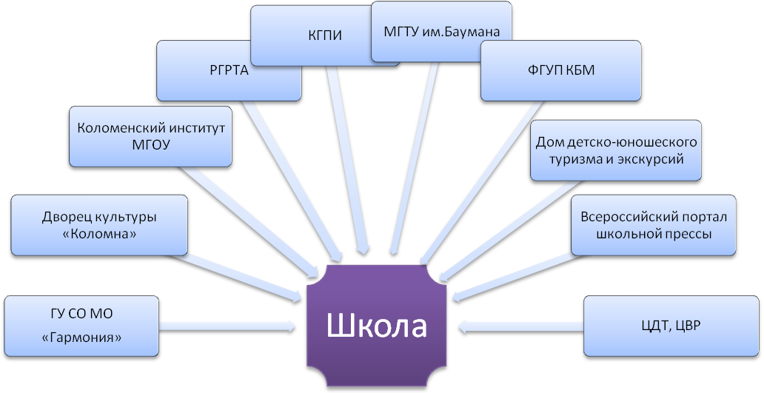

Социальное окружение

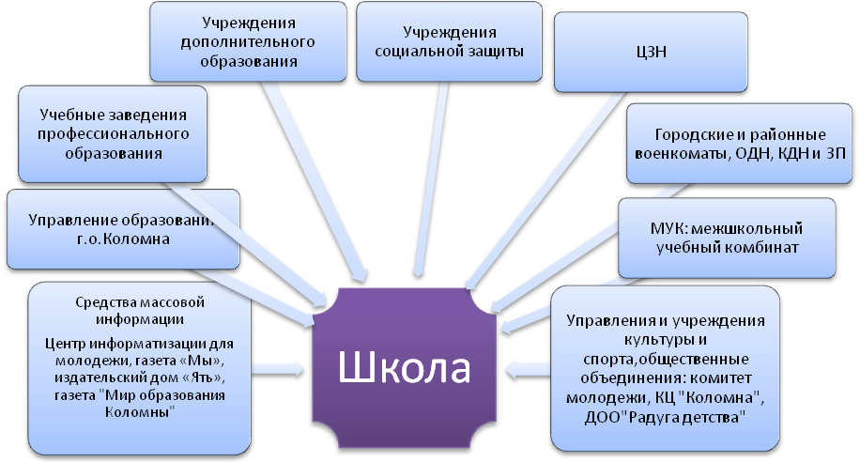

В каникулярное время в школе разрабатывался план мероприятий по организации отдыха детей и сохранению здоровья. 9 детей из социально незащищенных семей совместно с ГБУ СО МО “Гармония” были отправлены по бесплатным путевкам в Подмосковные оздоровительные лагеря. В летнее каникулярное время в школе работает ремонтная бригада, которая состоит из 8 учащихся школы.

2008-2009 учебный год был временем поддержания жизнедеятельности школьного сообщества, сохранения и развития традиций школы, создания и укрепления её имиджа; формирования у детей инициативности, самостоятельности, активности, гражданской позиции, развития самосознания.
В конце года было проведено анкетирование среди педагогов школы по проблеме оценки воспитательной работы. Итоги анкетирования:

Компонент воспитательной системы | Положительная оценка | Требуют значительных изменений
Формирование духовно-нравственного мира детей | 81% | 19%
Гражданско-патриотическое воспитание | 81% | 19%
Формирование ЗОЖ | 81% | 19%
Экологическое воспитание | 85% | 15%
Трудовое воспитание | 81% | 19%
Профессиональное самоопределение учащихся | 77% | 23%
Профилактика асоциального поведение детей | 77% | 23%
Развитие творческих и интеллектуальных способностей детей | 77% | 23%
Ученическое самоуправление | 81% | 19%
Работа с родителями | 77% | 23%
Развитие детских общественных организаций | 81% | 19%

Таким образом, большая часть педагогического коллектива положительно оценила воспитательную работу в школе. Однако необходимо учесть мнение и тех коллег, которых воспитательная работа в школе не устроила. В целом, необходимо признать, большая часть поставленных в начале года задач на данном этапе выполнены лишь частично и требуют дальнейшей проработки в следующем году.
В связи с этим в 2009 – 2010 учебном году мы ставим перед собой следующие задачи:
- Создание и поддержка условий для формирования личностных структур, обеспечивающих высокий уровень развития личностного потенциала и его реализации в будущем.
- Развитие самоуправления учащихся, предоставление им реальных возможностей участия в управлении образовательным учреждением, в деятельности творческих и общественных объединений.
- Укрепление здоровья детей средствами физкультуры и спорта, формирование у учащихся навыков здорового образа жизни.
- Вовлечение школьников в систему дополнительного образования с целью обеспечения самореализации личности.
- Воспитание учащихся в духе демократии, свободы, личного достоинства, уважение прав человека, гражданственности, патриотизма.
- Создание условий для участия родителей в воспитательном процессе, развития родительских общественных объединений, привлечение родителей к участию в самоуправлении школой.
- Профилактика правонарушений и безнадзорности среди несовершеннолетних, предупреждение наркомании среди подростков, максимальное привлечение детей группы “риска” к участию в жизни школы, класса, занятиях кружков, секций.
- Совершенствование системы методической работы с классными руководителями, социально-психологической службой школы.

